IMPLEMENTASI METODE AGILE DEVELOPMENT DALAM PEMBUATAN WEB TK NEGERI PEMBINA KABAWETAN

SKRIPSI
Diajukan sebagai Salah satu syarat untuk memperoleh kelulusan jenjang strata satu pada program studi Teknik informatika

Oleh :
REZA ANISA TUNJANA
2155201129



PROGRAM STUDI TEKNIK INFORMATIKA
FAKULTAS TEKNIK
UNIVERSITAS MUHAMMADIYAH BENGKULU
2025
LEMBAR PERSETUJUAN

IMPLEMENTASI METODE AGILE DEVELOPMENT DALAM PEMBUATAN WEB TK NEGERI PEMBINA KABAWETAN

Oleh
REZA ANISA TUNJANA
2155201129

Tugas Akhir Ini Telah Diterima dan Disahkan
untuk Memenuhi Persyaratan Mencapai Gelar
SARJANA KOMPUTER (S.Kom)

Pada
PROGRAM STUDI TEKNIK INFORMATIKA
FAKULTAS TEKNIK UNIVERSITAS MUHAMMADIYAH BENGKULU

Bengkulu, 10 Juli 2025
Disahkan Oleh
Ketua Program Studi
Ardi Wijaya S.Kom, M.Kom
NP. 198805112014081181

Dosen Pembimbing
Harry Witriyono, S.P.,M.kom.
NP. 19691210 201008 1 091

LEMBAR PENGESAHAN
IMPLEMENTASI METODE AGILE DEVELOPMENT DALAM PEMBUATAN WEB TK NEGERI PEMBINA KABAWETAN
SKRIPSI
Diajukan Sebagai Salah Satu Syarat Untuk Memperoleh Kelulusan Jenjang Strata Satu Pada Program Studi Teknik Informatika

Oleh
REZA ANISA TUNJANA
2155201129

Bengkulu, Juli 2025
No | Nama Dosen | Keterangan | Tanda Tangan
1 |  | Ketua Penguji
2 |  | Penguji 1
3 |  | Penguji 2

Mengesahkan
Dekan Fakultas Teknik

RG Guntur Alam,M.Kom,Ph.D.
NP. 19730101 200004 1 039

LEMBAR PERSETUJUAN REVISI
IMPLEMENTASI METODE AGILE DEVELOPMENT DALAM PEMBUATAN WEB TK NEGERI PEMBINA KABAWETAN

SKRIPSI
Diajukan Sebagai Salah Satu Syarat Untuk Memperoleh Kelulusan Jenjang Strata Satu Pada Program Studi Teknik Informatika

Oleh
REZA ANISA TUNJANA
2155201129

Bengkulu, Juli 2025
Menyetujui
No | Nama Dosen | Keterangan | Tanda Tangan
1 |  | Ketua Penguji
2 |  | Penguji 1
3 |  | Penguji 2

Mengetahui dan Mengesahkan
Dekan Fakultas Teknik

RG Guntur Alam, M.Kom., Ph. D
NP. 19730101 200002 1 039

SURAT PERNYATAAN KEASLIAN SKRIPSI
Yang bertanda tangan di bawah ini:
Nama :Reza Anisa Tunjana
NPM :2155201129
Program Studi :Teknik Informatika
Fakultas :Teknik
Dengan ini saya menyatakan bahwa Skripsi yang saya tulis dengan judul “IMPLEMENTASI METODE AGILE DEVELOPMENT DALAM PEMBUATAN WEB TK NEGERI PEMBINA KABAWETAN” merupakan hasil karya saya sendiri bukan plagiat dan skripsi orang lain kecuali kutipan yang sumbernya dicantumkan. Apabila dikemudian hari pernyataan saya ini tidak benar, maka saya bersedia menerima sanksi akademis yang berlaku (di cabut predikat kelulusan dan kesarjanaanya). Demikian Surat Pernyataan ini saya buat dengan sebenarnya, tanpa paksaan dari pihak manapun.

Bengkulu, Juli 2025
Yang Menyatakan,

Reza Anisa Tunjana
2155201129

DAFTAR RIWAYAT HIDUP
- Data Pribadi
 | Nama | : | Reza Anisa Tunjana
 | TTL | : | Kepala Curup, 08 Oktober 2003
 | Agama | : | Islam
 | Anak ke | : | 1 dari 3 bersaudara
 | Alamat | : | Kampung Pensiunan,kepahiang

- Identitas Orang Tua
Nama Ayah | : | Rizal
Pekerjaan | : | PNS
Nama Ibu | : | Mariani
Pekerjaan | : | Wiraswasta

- Riwayat Pendidikan
1. | SD Negeri 15 Kepahyang | : | 2009-2015
2. | SMP Negeri O2 Bingin Kuning | : | 2015-2019
3. | SMK Negeri 3 Lebong | : | 2019-2021
4. | Universitas Muhammadiyah Bengkulu | : | 2021-2025

MOTTO DAN PERSEMBAHAN

MOTTO
“Setiap tetes keringat orang tuaku adalah ribuan
langkahku untuk terus maju”
-Reza Anisa-

PERSEMBAHAN
Skripsi ini saya persembahkan kepada:
- Mamak dan Bapak. Terutama untuk mamak orang yang hebat yang selalu menjadi penyemangat saya sebagai sandaran terkuat dari kerasnya dunia, yang tidak henti-hentinya mendo’akan dan memberikan kasih saying dengan penuh cinta selalu,terimakasih berkat do’a dan dukungan mamak dan bapak saya bisa berada di titik ini.
- Kepada adik-adik saya yang mendukung saya Afrizal M Galang dan Glen Afrydtya yang telah memberikan semangat dan dorongan kepada penulis untuk menyelesaikan skripsi ini.
- Penulis mengucapkan terimakasih dan penghargaan sebeser-besarnya kepada Bapak Harry Witriyono, S.P., M.KOM. selaku pembimbing saya yang sabar, tulus, dan ikhlas meluangkan waktu dan pkiran untuk memberikan bimbingan, arahan dan saran yang berharga kepada penulis selama penyusunan skripsi ini.
- Raden Masranggo, terimakasih atas dukungan, semangat, serta telah menjadi tempat berkeluh kesah, selalu ada dalam suka maupun duka selama proses pembuatan skripsi ini.
- Teruntuk sahabat saya Sopi, Yuriska, dan tia terimakasih sudah menjadi sahabat terbaik saya, yang selalu memberikan semangat dan dorongan kepada saya selama proses penyusunan skripsi ini.
- Dan tak kalah penting teruntuk sahabat-sahabat saya Mutiara Okta Fiona, Nora Fransiska, Tasya Rufaidah terimakasih sudah menjadi sahabat baik saya selama 4 thun ini. sudah saling mensuport satu sama lain, mendengarkan cerita satu sama lain, menasehati bahkan merancang mimpi kedepan dalam satu meja. Dan kini telah berjalan mengejar mimpi kita masing-masing, berharap pertemanan yang baik ini akan terus berjalan selama-lamanya.
- Reza Anisa Tunjana, ya! Diri saya sendiri. Apresiasi sebesar-besarnya karena sudah bertanggung jawab menyelesaikan apa yang telah di mulai .terimakasih sudah berjuang menjadi yang terbaik, serta senantiasa menikmati prosesnya, yang bisa di bilang tidak mudah. Terimakasih sudah bertahan.

ABSTRAK
IMPLEMENTASI METODE AGILE DEVELOPMENT DALAM PEMBUATAN WEB TK NEGERI PEMBINA KABAWETAN
NAMA : Reza Anisa Tunjana
NPM : 2155201129
PEMBIMBING : Harry Witriyono, S.P.,M.kom.

Dalam pengembangan sistem informasi sekolah, pemanfaatan metode yang tepat menjadi hal krusial untuk mendukung efisiensi dan kualitas layanan. Penelitian ini bertujuan untuk menerapkan metode Agile Development dalam pembuatan website TK Negeri Pembina Kabawetan. Metode Agile digunakan untuk memastikan pengembangan sistem yang adaptif terhadap kebutuhan pengguna dan perubahan selama proses. Data dikumpulkan melalui wawancara dengan pihak sekolah serta dokumentasi administrasi dan kegiatan sekolah. Hasil dari penelitian ini diharapkan berupa website yang informatif dan fungsional, serta memberikan kontribusi dalam meningkatkan manajemen informasi dan komunikasi sekolah. Penelitian ini juga dapat menjadi referensi bagi pengembangan sistem serupa di bidang pendidikan.
Kata Kunci : Implementasi, Agile Development, Website, TK Negeri Kabawetan

ABSTRACT

IMPLEMENTATION OF AGILE DEVELOPMENT METHOD IN THE DEVELOPMENT OF TK NEGERI PEMBINA KABAWETAN WEBSITE
Name : Reza Anisa Tunjana
NPM : 2155201129
Advisor : Harry Witriyono, S.P.,M.kom.

In the development of school information systems, the use of an appropriate method is crucial to support efficiency and service quality. This study aims to implement the Agile Development method in creating a website for TK Negeri Pembina Kabawetan. The Agile method is used to ensure a system development process that is adaptive to user needs and responsive to changes during the process. Data were collected through interviews with school staff as well as documentation of administrative and school activities. The expected result of this study is an informative and functional website that contributes to improving the school's information management and communication. This research may also serve as a reference for similar system development projects in the field of education.
Keywords : Implementation, Agile Development, Website, TK Negeri Kabawetan

KATA PENGANTAR

Assalamu'alaikum Warohmatullahi Wabarokatuh.
Puji syukur penulis ucapkan kehadirat Allah Subhanahu Wa Ta'ala, atas berkat, rahmat, ridho dan karunia-Nya sehingga penulis dapat menyelesaikan skripsi yang berjudul “: Perancangan Prototype aplikasi Informasi Wisata Kabupaten Lebong Berbasis Android”. Pada kesempatan ini penulis mengucapkan rasa terima kasih yang sebesar-besarnya kepada :
- Bapak RG. Guntur Alam, M.Kom, Ph.D selaku Dekan Fakultas Teknik Universitas Muhammadiyah Bengkulu
- Bapak Ardi Wijaya, S. Kom, M. Kom selaku Ketua Program Studi Teknik Informatika Universitas Muhammadiyah Bengkulu
- Harry Witriyono, S.P.,M.kom. selaku Dosen Pembimbing dalam penyusunan skripsi
- Keluarga tercinta yang telah memberikan dukungan moral maupun materi.
- Sahabat dan teman-teman seperjuangan Teknik Informatika yang selalu memberikan inspirasi, motivasi dan selalu meluangkan waktunya ketika penulis dalam kesulitan.
Penulis menyadari bahwa dalam penyusunan skripsi ini jauh dari kata sempurna Untuk itu saran dan kritik yang bersifat membangun penulis sangat harapkan demi penyempurnaan di masa yang akan datang.

Semoga skripsi ini bermanfaat bagi penulis dan pembaca sekalian. Aamiin.
Wassalamu'alaikum Warohmatullahi Wabarokatuh.
Bengkulu, 03 Juni 2025

Reza Anisa Tunjana

DAFTAR ISI

LEMBAR PERSETUJUAN ii
LEMBAR PERSETUJUAN HASIL REVISI iii
LEMBAR PENGESAHAN iv
SURAT PERNYATAAN v
DAFTAR RIWAYAT HIDUP vi
MOTO DAN PERSEMBAHAN vii
ABSTRAK ix
ABSTRACK x
DAFTAR ISI .xi
BAB I PENDAHULUAN 1
1.1 Latar Belakang 1
1.2 Pertanyaan Penelitian 3
1.3 Tujuan Penelitian 3
1.4 Kerangka kerja penelitian (Research Framework) 4
BAB II LANDASAN TEORI 5
2.1 Penelitian Terkait 5
2.2 Website Sistem 7
2.3 Website Profile Sekolah 8
2.4 Agile 9
BAB III METODE PENELITIAN 12
3.1. Tempat dan waktu penelitian 12
3.2. Metode Pengumpulan Data 12
3.3. Metode Pengembangan Sistem 13
3.4. Tahapan Pengembanagn Sistem 16
3.5. Rancangan Interface Aplikasi 20
3.6. Rancangan Pengujian Sistem 23
BAB IV PEMBAHASAN 26
4.1.1 Halaman Utama 26
4.1.2 Halaman Profil 30
4.1.3 Halaman Galeri 32
4.1.4 Halaman Blog 33
4.1.5 Halaman SDM 35
4.1.6 Halaman Login Admin 36
4.1.7 Halaman Beranda Admin 37
4.1.8 Halaman Home Admin 39
4.1.9 Halaman Profil Admin 40
4.1.10 Halaman Galeri Admin 41
4.2 Pengujian 44
BAB V KESIMPULAN DAN SARAN 48
5.1 Kesimpulan 48
5.2 Saran 49
DAFTAR PUSTAKA

BAB I
PENDAHULUAN
  - Latar Belakang
Dalam era digital yang semakin berkembang pesat, institusi pendidikan dituntut untuk mampu beradaptasi dengan kemajuan teknologi informasi guna meningkatkan kualitas layanan dan aksesibilitas informasi (Maritsa et al. 2021). Salah satu bentuk adaptasi tersebut adalah dengan menyediakan website resmi sebagai media komunikasi dan informasi bagi masyarakat. Website institusi pendidikan berperan penting sebagai sarana publikasi informasi, promosi program pendidikan, serta jembatan komunikasi antara sekolah dengan orang tua siswa, calon siswa, dan masyarakat luas (Astuti et al. 2025).
TK Negeri Pembina Kabawetan merupakan salah satu lembaga pendidikan anak usia dini yang berlokasi di Kecamatan Kabawetan, Kabupaten Kepahiang, Provinsi Bengkulu, dan memiliki potensi besar untuk berkembang melalui pemanfaatan teknologi informasi. Namun, hingga saat ini, sekolah tersebut belum memiliki website resmi yang dapat diakses publik. Akibatnya, penyampaian informasi masih dilakukan secara konvensional melalui brosur, papan pengumuman, atau komunikasi langsung, yang tidak hanya terbatas dalam jangkauan, tetapi juga kurang efisien di tengah masyarakat yang kini terbiasa mengakses informasi secara daring. Kondisi ini menjadi kendala bagi orang tua atau calon wali murid yang ingin mengetahui informasi mengenai program pendidikan, kegiatan siswa, fasilitas sekolah, maupun prosedur pendaftaran secara mudah dan cepat.
Untuk menjawab tantangan tersebut, dibutuhkan suatu pendekatan pengembangan website yang mampu menjamin fleksibilitas, efektivitas, dan keterlibatan langsung dari pihak-pihak terkait. Salah satu metode yang relevan digunakan dalam pengembangan perangkat lunak modern adalah Agile Development. Agile merupakan pendekatan iteratif dan inkremental yang menekankan pada kolaborasi antar tim, respon terhadap perubahan, serta pengembangan produk secara bertahap berdasarkan umpan balik yang diterima (Azrieel et al. 2024). Metode ini memungkinkan pengembang untuk melakukan penyesuaian terhadap kebutuhan yang terus berkembang, serta memastikan bahwa produk akhir sesuai dengan harapan pengguna (Dwi Inayah 2024).
Penerapan Agile Development dalam pengembangan website TK Negeri Pembina Kabawetan dilakukan melalui beberapa tahapan seperti identifikasi kebutuhan pengguna, perancangan awal tampilan dan fitur, pengembangan sistem, pengujian berkala, hingga evaluasi dan perbaikan secara terus-menerus dalam siklus sprint. Setiap iterasi pengembangan diharapkan menghasilkan peningkatan fungsi dan kualitas website, serta memastikan antarmuka yang ramah pengguna, terutama bagi orang tua siswa yang mungkin belum terbiasa dengan penggunaan teknologi digital (Andriana Chariria 2025).
Dengan adanya website yang dirancang secara efektif menggunakan pendekatan Agile, diharapkan TK Negeri Pembina Kabawetan mampu meningkatkan visibilitasnya di tengah masyarakat, memudahkan akses informasi bagi orang tua dan calon siswa, serta memperkuat citra sebagai lembaga pendidikan yang adaptif terhadap perkembangan zaman. Penelitian ini bertujuan untuk menerapkan dan mengevaluasi efektivitas metode Agile dalam proses perancangan dan pengembangan website sekolah, serta mengidentifikasi tantangan dan solusi yang dihadapi selama proses implementasi berlangsung.
  - Rumusan Masalah
Berdasarkan latar belakang yang telah dipaparkan, maka rumusan masalah dalam penelitian ini adalah sebagai berikut:
- Bagaimana penerapan metode Agile Development dalam proses perancangan dan pengembangan website profil TK Negeri Pembina Kabawetan?
- Bagaimana merancang desain website yang interaktif, ramah pengguna (user-friendly), dan sesuai dengan kebutuhan pengguna seperti orang tua, masyarakat, dan calon siswa?
- Bagaimana cara menguji keandalan dan fungsionalitas website agar dapat digunakan secara optimal oleh pengguna?
  - Tujuan Penelitian
Adapun tujuan dari penelitian ini adalah sebagai berikut:
- Merancang desain website yang interaktif, ramah pengguna, dan sesuai dengan kebutuhan orang tua, masyarakat, serta calon siswa.
- Mengidentifikasi kebutuhan fitur dan konten yang relevan untuk website profil TK Negeri Pembina Kabawetan agar dapat menyampaikan informasi secara efektif kepada pengguna.
- Mengembangkan website yang fungsional dan efisien guna meningkatkan aksesibilitas informasi terkait TK Negeri Pembina Kabawetan.
  - Kerangka Kerja Penelitian (Framework Penelitian)
Tabel 1.1 Kerangka Kerja Penelitian
FASE | Uraian Kegiatan | Input | Output
Fase 1 | Tinjauan Pustaka | 5 Jurnal berkaitan dengan Website profile | -Ringkasan Literatur  -Landasan Teoritis
Fase 2 | Analisis Kebutuhan | Data Hasil Wawancara | -Dokument kebutuhan fungsional dan non-fungsional
Fase 3 | Perancangan | -Document kebutuhan fungsional dan non fungsional  -Masukan Dari Stakeolder (guru,kepala sekolah,murid) | -Wireframe adatay prototype design website  -Dokumentasi desain User Interface(UI)dan User Experience(UX)
Fase 4 | Pengembangan | -Wireframedan Dokumen UI/UX  -Daftar Backlog(fitur yang dikembangkan) | - fungsional dengan fungsi beta  -dokumentasi proses pengembangan
Fase 5 | Pengujian dan evaluasi | -Website versi beta  -Masukan dari pengguna (Guru,Staf,Murid) | -Website Final  -Laporan hasil pengujian

BAB II
LANDASAN TEORI

- Penelitian Terkait
Penelitian terkait merupakan referensi penting yang digunakan untuk memperdalam pemahaman terhadap hasil-hasil penelitian sebelumnya yang relevan dengan topik perancangan website profil TK Negeri Pembina Kabawetan. Dengan mengacu pada karya ilmiah yang telah ada, peneliti dapat mengutip berbagai pendapat dan temuan yang mendukung baik dari segi teori maupun metodologi. Hal ini bertujuan untuk memperkuat landasan ilmiah serta menunjukkan keterkaitan antara penelitian ini dengan penelitian terdahulu, khususnya yang membahas pengembangan website dan penerapan metode Agile Development.
Salah satu penelitian yang relevan adalah karya Ayu Ningrat (2025) yang menyoroti penerapan metode Agile Development dalam pengembangan sistem informasi akademik. Penelitian tersebut menunjukkan bahwa pendekatan Agile mampu meningkatkan responsivitas tim pengembang terhadap kebutuhan pengguna melalui iterasi berkelanjutan dan komunikasi yang efektif. Temuan ini sejalan dengan kebutuhan pengembangan website profil TK Negeri Pembina Kabawetan yang mengutamakan fleksibilitas dan adaptasi terhadap masukan pengguna.
Penelitian lain oleh Johnson (2019) membahas penerapan Agile Development dalam pengembangan portal pendidikan berbasis web. Mereka menemukan bahwa metode ini mampu meningkatkan efisiensi pengelolaan proyek, terutama dalam aspek kolaborasi tim, pelaksanaan iterasi, serta pengujian fitur secara berkala. Hal ini memberikan gambaran mengenai pentingnya keterlibatan pemangku kepentingan dalam proses pengembangan website secara berkelanjutan.
Brown (2020) dalam penelitiannya mengenai pengembangan website sekolah dengan pendekatan user-centered design, menekankan pentingnya memahami kebutuhan pengguna seperti orang tua dan calon siswa. Hasil penelitian tersebut menunjukkan bahwa antarmuka yang ramah pengguna dan informatif berperan penting dalam meningkatkan efektivitas penyampaian informasi. Pendekatan ini sangat relevan untuk diadopsi dalam perancangan website profil TK Negeri Pembina Kabawetan.
Selanjutnya, studi dari Taylor (2021) mengeksplorasi efektivitas metode Agile dalam pengembangan sistem informasi pendidikan berbasis web. Hasilnya menunjukkan bahwa Agile mampu membantu tim pengembang untuk lebih adaptif terhadap perubahan kebutuhan pengguna selama proses pengembangan berlangsung. Temuan ini menjadi acuan bagi penelitian ini dalam menerapkan Agile pada setiap tahapan pengembangan, mulai dari analisis kebutuhan hingga pengujian akhir.
Penelitian terbaru oleh Wang (2023) menyoroti pemanfaatan teknologi web untuk meningkatkan aksesibilitas informasi di institusi pendidikan. Fokus utama penelitian tersebut adalah pentingnya desain yang interaktif dan responsif guna memudahkan pengguna dalam mengakses informasi melalui berbagai perangkat. Temuan ini memperkuat urgensi pengembangan website profil TK Negeri Pembina Kabawetan yang tidak hanya informatif tetapi juga mudah diakses oleh semua kalangan.
- Website
Website merupakan sekumpulan halaman informasi yang dapat diakses melalui jaringan internet menggunakan alamat tertentu, atau yang dikenal sebagai URL (Uniform Resource Locator). Secara umum, website terdiri dari berbagai elemen seperti teks, gambar, video, audio, hingga animasi yang disusun dalam struktur tertentu untuk menyampaikan informasi secara interaktif dan menarik kepada pengguna. Halaman-halaman ini biasanya ditulis dalam format HTML (HyperText Markup Language) dan dapat diakses menggunakan protokol HTTP (HyperText Transfer Protocol) melalui perangkat digital seperti komputer, laptop, maupun ponsel pintar (Nura Wiantisa et al. 2022).
Dalam konteks pendidikan, website berfungsi sebagai media yang efektif untuk memperkenalkan profil lembaga, menyebarkan informasi terkait kegiatan dan program belajar, serta menjalin komunikasi dua arah antara pihak sekolah dan masyarakat. Website juga dapat meningkatkan citra institusi sebagai lembaga yang adaptif terhadap perkembangan teknologi dan kebutuhan informasi masyarakat di era digital (Astuti, Subarno & Indrawati 2024).
Secara terminologi, website adalah kumpulan halaman web yang saling terhubung dalam satu domain atau subdomain dan tersimpan dalam sebuah server. Halaman utama dari suatu website dikenal sebagai homepage, yang menjadi titik awal bagi pengguna untuk mengakses halaman lainnya. Sebagian besar website dapat diakses secara gratis oleh publik, meskipun ada juga yang membutuhkan langganan atau akses berbayar, tergantung pada jenis layanan dan konten yang disediakan (Hadi Winoto & Dahurul 2010).
Untuk institusi seperti TK Negeri Pembina Kabawetan, keberadaan website profil sekolah sangat penting dalam menunjang kegiatan penyampaian informasi, seperti profil sekolah, program pembelajaran, fasilitas, dokumentasi kegiatan siswa, hingga proses pendaftaran. Oleh karena itu, pengembangan website tidak hanya membutuhkan aspek teknis, tetapi juga harus memperhatikan kemudahan penggunaan, tampilan yang menarik, serta relevansi konten bagi penggunanya.
- Website Profile Sekolah
Website profil sekolah merupakan salah satu bentuk media digital yang secara khusus dikembangkan untuk menyampaikan berbagai informasi yang berkaitan dengan lembaga pendidikan. Informasi yang disajikan biasanya mencakup identitas sekolah, program-program unggulan, kegiatan akademik dan non-akademik, prestasi siswa dan guru, fasilitas yang dimiliki, serta berbagai layanan pendukung pendidikan lainnya. Tujuan utama dari website ini adalah untuk membangun citra sekolah, memperluas jangkauan informasi, dan mendukung komunikasi yang terbuka serta efisien dengan berbagai pihak, baik internal maupun eksternal (Windasari 2021).
Seiring dengan perkembangan teknologi informasi, website profil sekolah telah menjadi bagian penting dalam sistem manajemen informasi pendidikan. Keberadaannya memungkinkan publik untuk mengenal lebih jauh tentang sekolah tanpa harus datang langsung ke lokasi. Hal ini menjadi penting dalam mendukung prinsip transparansi, akuntabilitas, dan pelayanan informasi yang inklusif. Selain sebagai media informasi, website sekolah juga dapat berfungsi sebagai alat promosi, publikasi kegiatan, serta media interaktif antara sekolah dengan orang tua atau wali murid, alumni, dan calon peserta didik (Penerapan et al. 2025).
Struktur isi dari website profil sekolah umumnya dirancang dengan sistematis dan informatif. Elemen-elemen utama yang sering ditemui dalam website tersebut antara lain halaman tentang visi dan misi sekolah, sejarah berdirinya sekolah, struktur organisasi atau kepengurusan, data guru dan tenaga kependidikan, jadwal kegiatan atau kalender akademik, galeri kegiatan, hingga formulir pendaftaran online. Desain dan navigasi website profil sekolah pun disesuaikan agar mudah diakses oleh semua kalangan pengguna, mulai dari siswa, orang tua, tenaga pendidik, hingga masyarakat umum (Izzah 2020).
- Agile
Agile Development adalah pendekatan dalam pengembangan perangkat lunak yang mengedepankan fleksibilitas, kerja sama tim, pengulangan proses secara bertahap, serta kemampuan beradaptasi terhadap perubahan kebutuhan. Pendekatan ini mulai dikenal secara luas sejak diperkenalkannya Agile Manifesto pada tahun 2001 oleh sejumlah profesional di bidang pengembangan perangkat lunak, yang merumuskan empat nilai inti dan dua belas prinsip sebagai dasar metode ini. Tujuan utamanya adalah menghasilkan perangkat lunak berkualitas tinggi secara efisien dan menyesuaikan dengan kebutuhan pengguna yang terus berubah (Hikmah et al. 2021).
Dalam implementasinya, Agile memecah proses pengembangan menjadi tahapan-tahapan kecil yang disebut sprint atau iteration. Setiap sprint berlangsung selama 1 hingga 4 minggu dan menghasilkan versi produk yang dapat diuji. Pola kerja ini memungkinkan tim untuk memberikan solusi dengan cepat berdasarkan masukan atau perubahan kebutuhan dari pengguna, tanpa menunggu proyek selesai secara keseluruhan (Mahendra, Tresno & Yanto 2018).
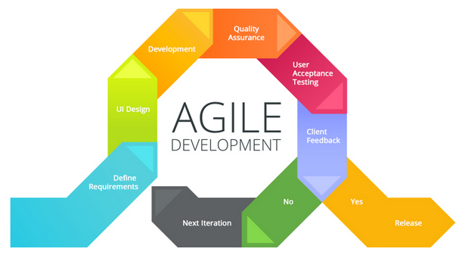
Gambar 2.1 Agile Development
Keunggulan utama Agile terletak pada intensitas kolaborasi antar anggota tim, baik sesama pengembang maupun dengan pihak pengguna. Komunikasi rutin dan terbuka menjadi aspek penting agar seluruh pihak terlibat memahami arah, tantangan, dan solusi dalam proses pengembangan. Oleh karena itu, metode ini sangat menekankan pentingnya kerja tim lintas fungsi dalam setiap tahapan, mulai dari perencanaan hingga peluncuran produk (Rismanto et al. no date).
Agile memiliki beberapa kerangka kerja populer, seperti Scrum, Kanban, Extreme Programming (XP), dan Lean Software Development. Masing-masing memiliki ciri khas tersendiri, namun tetap berpijak pada prinsip utama Agile yang mengutamakan kelincahan, kolaborasi, serta penyempurnaan berkelanjutan (Noveandini, Wulandari & Hakim 2023).
Selain itu, Agile dianggap efektif dalam meminimalkan risiko kegagalan proyek, karena setiap tahapan memungkinkan proses evaluasi dan perbaikan secara berkala. Dengan pendekatan ini, kesalahan dapat segera diketahui dan diperbaiki, serta pengguna dapat terlibat langsung untuk memberikan masukan, sehingga hasil akhir benar-benar sesuai dengan ekspektasi (Fajri et al. 2024).
Secara menyeluruh, Agile bukan sekadar metode teknis, tetapi juga sebuah pendekatan kerja yang mengubah budaya organisasi menjadi lebih tangkas, komunikatif, dan produktif. Kini, penerapan Agile tidak hanya terbatas pada industri teknologi, tetapi telah meluas ke berbagai sektor seperti pendidikan, layanan kesehatan, bisnis, dan organisasi sosial sebagai model manajemen proyek yang efektif dan relevan.

BAB III
METODOLOGI PENELITIAN
  - Tempat Dan Waktu Penelitian
Penelitian ini dilakukan di TK Negeri Pembina Kabawetan, yang berlokasi di Kabupaten Kepahiang. Pemilihan lokasi ini didasarkan pada kebutuhan sekolah akan sistem informasi berbasis web yang dapat mempermudah penyampaian informasi kepada orang tua, siswa, dan masyarakat luas. Kebutuhan ini membuka peluang untuk menerapkan metode Agile dalam proses pengembangan sistem.
Penelitian ini berlangsung selama 2 bulan, dimulai pada 1 Januari 2025 hingga 14 Februari 2025. Selama periode ini, proses pengembangan website dilakukan secara iteratif dengan pendekatan Agile Development (Scrum), mencakup tahap perencanaan, pengumpulan kebutuhan, pengembangan bertahap (sprint), evaluasi, serta perbaikan berkelanjutan berdasarkan masukan dari pihak sekolah.
  - Metode Pengumpulan Data
Data penelitian dikumpulkan dalam tiga metode yaitu :
- Observasi
Pengumpulan data yang dilakukan oleh peneliti yaitu dengan melakukan pengamatan langsung ke tempat penelitian untuk melihat dan membaca secara langsung di perpustakaan tersebut.
- Wawancara
Pengumpulan data dilakukan menggunakan metode wawancara melalui tanya jawab langsung dengan pihak kepala sekolah dan staf TK Negeri Pembina Kabawetan. Wawancara ini bertujuan untuk menggali kebutuhan sistem dan fitur yang diinginkan dalam website sekolah. Hasil wawancara dapat dilihat pada lampiran.
- Studi Pustaka
Studi pustaka dilakukan dengan mengumpulkan data yang bersumber dari arsip atau dokumen terkait yang tersedia di perpustakaan Universitas Dehasen Bengkulu. Selain itu, studi pustaka juga menggunakan referensi dari buku-buku, jurnal ilmiah, dan hasil penelitian terdahulu yang relevan dengan topik pengembangan website menggunakan metode Agile Development, khususnya dalam konteks pendidikan dan pengembangan sistem informasi sekolah.
  - Metode Pengembangan Sistem
Metode pengembangan sistem yang digunakan dalam penelitian ini adalah Agile Development dengan pendekatan Scrum. Agile merupakan metode pengembangan perangkat lunak yang bersifat iteratif dan fleksibel terhadap perubahan kebutuhan. Scrum, sebagai salah satu kerangka kerja dalam Agile, digunakan untuk memfasilitasi proses pengembangan secara bertahap dan kolaboratif melalui serangkaian sprint.tahapan-tahapan seperti pada gambar 3.1.
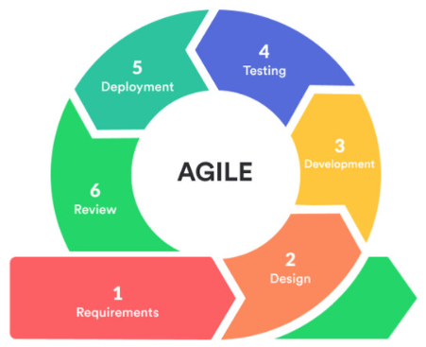
Gambar 3.1 Metode Agile
Keterangan :
    - Requirement

Pada tahapan ini hal yang dibutuhkan secara lengkap untuk kemudian di analisis dan didesain guna mendefinisikan kebutuhan yang baru dipenuhi oleh program yang akan dibangun. Fase ini harus dikerjakan secara lengkap untuk bisa menghasilkan desain yang lengkap
- Analisis Perangkat Keras
- Laptop
- Analisis Perangkat Lunak
- Sistem Operasi : Microsoft 10
- Bahasa Pemrograman : PHP
- Database : MySql
- Xampp
    - Design

Tahapan perancangan sistem mengalokasikan kebutuhan-kebutuhan sistem baik perangkat keras maupun perangkat lunak dengan membentuk arsitektur sistem secara keseluruhan. Perancangan perangkat lunak melibatkan identifikasi dan penggambaran abstraksi sistem dasar perangkat lunak dan hubungannya.
    - Development

Tahap pengembangan merupakan proses implementasi dari desain menjadi aplikasi website yang fungsional. Pengembang mulai menulis kode program menggunakan HTML, CSS, dan JavaScript untuk tampilan antarmuka, serta PHP dan MySQL untuk pemrograman sisi server dan pengelolaan database. Seluruh proses dilakukan dengan bantuan software seperti Visual Studio Code (VS Code), XAMPP atau Laragon sebagai server lokal, dan GitHub sebagai alat version control. Laptop dengan spesifikasi yang cukup diperlukan untuk menjalankan software-software tersebut dengan lancar.
    - Testing

Pengujian dilakukan untuk memastikan bahwa seluruh fitur pada website berjalan dengan baik dan sesuai kebutuhan. Tahapan ini mencakup uji fungsionalitas, uji kompatibilitas antar browser, dan uji responsivitas tampilan di berbagai perangkat seperti desktop, tablet, dan ponsel. Alat bantu yang digunakan antara lain browser (Google Chrome, Mozilla Firefox), DevTools bawaan browser, dan Postman jika diperlukan pengujian API. Perangkat keras yang digunakan meliputi laptop/PC serta perangkat tambahan seperti smartphone atau tablet.
    - Deployment
Setelah website selesai dan lulus pengujian, dilakukan proses pemasangan (deployment) ke server hosting agar website dapat diakses secara publik. Proses ini melibatkan pengunggahan file ke server menggunakan FTP Client seperti FileZilla, serta konfigurasi domain dan hosting melalui cPanel. Hosting dapat menggunakan layanan seperti Niagahoster atau Hostinger. Dibutuhkan koneksi internet yang stabil serta perangkat keras berupa laptop/PC untuk melaksanakan tahap ini.
    - Review
Tahap terakhir adalah evaluasi dan pemberian umpan balik oleh pihak sekolah sebagai pengguna akhir sistem. Website yang telah terpasang diperkenalkan kepada stakeholder sekolah untuk dicoba secara langsung. Feedback yang diberikan akan dicatat dan dijadikan bahan untuk iterasi atau penyempurnaan sistem ke depannya. Proses ini bisa dilakukan melalui wawancara, diskusi, atau penggunaan formulir digital seperti Google Forms. Perangkat yang digunakan berupa laptop, HP, atau media presentasi lainnya.
  - Tahapan Pengembangan Sistem
- Flowchart Sistem
Flowchart sistem ini dignukana untuk menjelaskan gambaran umum pada sistem yang akan dibuat, dimana prosesnya dapat dilihat pada gambar dibawan ini :
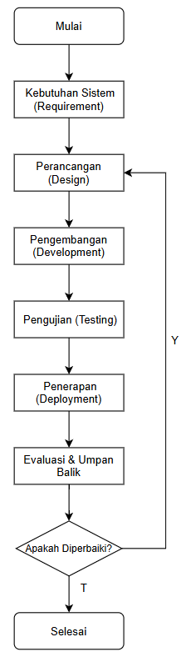
Gambar 3.2 Flowchart Agile Developement
Flowchart di atas menggambarkan tahapan pengembangan sistem menggunakan metode Agile Development dalam pembuatan website TK Negeri Pembina Kabawetan. Proses dimulai dari tahap "Mulai", yang menjadi penanda awal dimulainya kegiatan pengembangan sistem. Tahap pertama setelah itu adalah Kebutuhan Sistem (Requirement), di mana pengembang melakukan pengumpulan kebutuhan dari pihak sekolah, baik melalui wawancara langsung, observasi lingkungan sekolah, maupun studi terhadap sistem informasi yang telah digunakan sebelumnya. Informasi ini digunakan untuk menyusun daftar fitur dan fungsi yang akan dikembangkan dalam website, yang selanjutnya dituangkan dalam dokumen kebutuhan sistem (product backlog).
Tahap berikutnya adalah Perancangan (Design). Pada tahap ini, pengembang membuat rancangan awal sistem, baik dari segi struktur alur kerja maupun tampilan antarmuka pengguna (user interface). Tools seperti Figma atau Canva digunakan untuk membuat mockup atau wireframe, sementara diagram alur proses dan relasi database dibuat menggunakan aplikasi seperti Draw.io atau Lucidchart. Desain ini menjadi acuan utama dalam tahap implementasi sistem.
Selanjutnya, sistem masuk ke tahap Pengembangan (Development), di mana rancangan yang telah dibuat sebelumnya diubah menjadi kode program nyata. Pengembangan dilakukan menggunakan HTML, CSS, JavaScript untuk bagian front-end, dan PHP serta MySQL untuk pengelolaan data di bagian back-end. Pengujian dilakukan secara lokal menggunakan server seperti XAMPP atau Laragon, dan kontrol versi dilakukan melalui GitHub.

Setelah pengembangan selesai, dilakukan Pengujian (Testing). Proses ini bertujuan untuk memastikan bahwa sistem berjalan dengan baik dan sesuai dengan kebutuhan yang telah ditentukan sebelumnya. Pengujian meliputi uji fungsionalitas, uji kompatibilitas antar browser, serta uji responsivitas tampilan pada berbagai perangkat. Tools seperti browser DevTools, serta perangkat tambahan seperti smartphone dan tablet digunakan dalam tahap ini.
Jika sistem telah dinyatakan lolos uji, maka dilanjutkan ke tahap Penerapan (Deployment). Pada tahap ini, sistem yang telah diuji akan dipasang pada server hosting agar bisa diakses secara daring oleh pengguna, dalam hal ini pihak sekolah dan masyarakat. Proses deployment mencakup pengunggahan file ke hosting menggunakan FileZilla dan pengaturan server melalui cPanel.
Setelah website diterapkan, dilakukan tahap Evaluasi dan Umpan Balik, yaitu proses pemberian penilaian terhadap sistem oleh pengguna, baik kepala sekolah, guru, maupun staf administrasi. Umpan balik ini dikumpulkan melalui wawancara atau formulir digital seperti Google Forms. Tujuannya adalah untuk mengetahui apakah sistem sudah sesuai harapan atau masih memerlukan perbaikan.
Tahap selanjutnya adalah proses pengambilan keputusan melalui pertanyaan "Apakah Diperbaiki?". Jika hasil evaluasi menunjukkan bahwa sistem masih memiliki kekurangan atau perlu ditambah fitur, maka proses akan kembali ke tahap Perancangan (Design) untuk dilakukan penyesuaian, yang kemudian dilanjutkan kembali ke tahap pengembangan dan seterusnya. Namun, jika sistem telah dianggap sesuai dan tidak memerlukan perbaikan, maka proses berakhir di tahap Selesai.
Siklus ini menunjukkan pendekatan iteratif dan fleksibel dari metode Agile, di mana sistem dikembangkan dan disempurnakan secara bertahap berdasarkan masukan pengguna, hingga tercapai hasil yang optimal.
  - Rancangan Interface Aplikasi
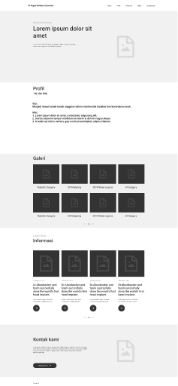
Gambar 3.3 Rancangan Interface Aplikasi
Desain antarmuka website TK Negeri Pembina Kabawetan dirancang dengan pendekatan yang sederhana, informatif, dan mudah diakses oleh berbagai kalangan, termasuk guru, orang tua murid, maupun masyarakat umum. Desain ini memiliki struktur menu yang jelas dan navigasi yang intuitif, sehingga pengguna dapat menemukan informasi yang dibutuhkan dengan cepat.
- Header dan Navigasi Utama
Pada bagian atas halaman (header), terdapat nama sekolah yaitu “TK Negeri Pembina Kabawetan” yang ditampilkan dengan jelas sebagai identitas utama. Di sebelah kanan header, terdapat menu navigasi horizontal yang terdiri dari lima bagian utama, yaitu:
- Home
- Profil
- Informasi
- Galeri
- Kontak Kami
Navigasi ini memungkinkan pengguna untuk langsung mengakses bagian-bagian penting dari website hanya dengan sekali klik.
- Halaman Beranda (Home)
Bagian beranda menampilkan sambutan selamat datang yang dilengkapi dengan judul utama “Lorem Ipsum Dolor Sit Amet” sebagai placeholder konten. Meskipun ini adalah teks dummy, bagian ini akan diganti dengan informasi sambutan atau highlight utama dari TK Negeri Pembina Kabawetan.
- Profil Sekolah
Bagian ini menampilkan deskripsi profil sekolah yang mencakup Visi dan Misi:
- Visi sekolah dituliskan dengan jelas sebagai bentuk komitmen dalam membentuk karakter dan kecerdasan anak.
- Misi terdiri dari poin-poin yang mendukung pencapaian visi, yang akan diisi dengan konten aktual terkait aktivitas pembelajaran, nilai-nilai yang dijunjung sekolah, serta pendekatan pendidikan yang digunakan.
- Galeri Kegiatan
Pada bagian galeri, ditampilkan sejumlah gambar kegiatan dalam bentuk grid atau kotak-kotak dengan keterangan seperti “Robotic Surgery”, “3D Mapping”, dan lain sebagainya sebagai contoh placeholder. Nantinya, bagian ini akan diisi dengan dokumentasi kegiatan belajar mengajar, lomba, atau acara khusus yang melibatkan siswa TK Negeri Pembina Kabawetan.
- Informasi atau Berita Terbaru
Bagian informasi menampilkan beberapa kartu informasi (card) dalam bentuk slider atau carousel, masing-masing berisi:
- Tanggal publikasi
- Judul berita
- Ringkasan berita
- Tombol lanjut (panah) untuk membaca selengkapnya
Konten ini akan digunakan untuk menginformasikan berita terbaru dari sekolah seperti pengumuman, event tahunan, informasi pendaftaran siswa baru, dan lainnya.
- Kontak Kami
Bagian terakhir adalah formulir kontak yang menyajikan alamat singkat serta teks deskriptif untuk mengajak pengguna menghubungi pihak sekolah. Terdapat tombol aksi “Hubungi Kami” yang akan diarahkan ke halaman kontak atau ke WhatsApp/email sekolah.
  - Rencangan Pengujian Sistem
Pengujian sistem merupakan tahap penting untuk memastikan bahwa website TK Negeri Pembina Kabawetan dapat berjalan sesuai dengan fungsi dan tujuan yang telah dirancang. Website ini dibangun untuk menyajikan informasi profil sekolah, galeri kegiatan, berita atau informasi terbaru, serta menyediakan akses kontak bagi masyarakat atau orang tua siswa yang ingin berkomunikasi langsung dengan pihak sekolah. Oleh karena itu, pengujian dilakukan untuk mengevaluasi sejauh mana fitur-fitur yang ada pada website dapat berfungsi dengan baik.
Metode pengujian yang digunakan adalah Black Box Testing, di mana pengujian dilakukan tanpa memperhatikan struktur internal kode program, melainkan fokus pada masukan (input) dan keluaran (output) dari setiap fitur pada website. Pengujian ini dilakukan untuk memastikan bahwa seluruh elemen antarmuka pengguna (user interface) dan alur interaksi bekerja dengan baik dan sesuai dengan kebutuhan pengguna.
Adapun pengujian dilakukan melalui beberapa skenario sebagai berikut:
  - Pengujian Halaman Beranda (Home):
Deskripsi: Menampilkan sambutan selamat datang dan penjelasan singkat mengenai sekolah.
Langkah: Mengakses halaman utama website.
Ekspektasi: Halaman dapat ditampilkan dengan baik, teks sambutan muncul, serta layout responsif di berbagai perangkat.
  - Pengujian Halaman Profil:
Deskripsi: Menyajikan informasi visi dan misi TK Negeri Pembina Kabawetan.
Langkah: Klik menu “Profil” dan baca kontennya.
Ekspektasi: Informasi visi dan misi ditampilkan dengan rapi dan jelas tanpa error tampilan.
  - Pengujian Galeri:
Deskripsi: Menampilkan dokumentasi kegiatan dalam bentuk gambar/foto.
Langkah: Akses menu “Galeri” dan klik pada foto kegiatan.
Ekspektasi: Foto tampil dengan baik, dan apabila disediakan, fitur slideshow dapat berjalan lancar.
  - Pengujian Halaman Informasi:
Deskripsi: Menampilkan berita atau pengumuman terbaru dari sekolah.
Langkah: Akses menu “Informasi” dan pilih salah satu artikel berita.
Ekspektasi: Informasi ditampilkan dengan benar, termasuk tanggal dan isi berita tanpa broken link.
  - Pengujian Halaman Kontak Kami:
Deskripsi: Menyediakan informasi kontak dan formulir untuk pengunjung yang ingin menghubungi sekolah.
Langkah: Isi form kontak dan klik tombol kirim (jika tersedia).
Ekspektasi: Form dapat dikirim atau ditampilkan dengan baik, dan informasi kontak sekolah seperti alamat, email, atau peta lokasi dapat diakses.
  - Pengujian Navigasi Menu:
Deskripsi: Memastikan seluruh menu dan sub-menu dapat diakses dengan baik.
Langkah: Menavigasi seluruh menu dari halaman atas (navbar).
Ekspektasi: Semua tautan menu bekerja dengan benar dan membawa pengguna ke halaman yang sesuai.
Dengan pengujian ini, diharapkan website TK Negeri Pembina Kabawetan dapat digunakan secara optimal sebagai media informasi dan komunikasi antara sekolah dengan masyarakat luas, serta menjadi platform yang user-friendly bagi pengunjung dari berbagai kalangan.

BAB IV

HASIL DAN PEMBAHASAN

  - Tempat Dan Waktu Penelitian
Implementasi Metode Agile untuk Implementasi Website TK Negri Pembina Kecamatan Kabawetan, yang berlokasi di kabupaten Kabawetan dirangcang menggunakan bahasa pemrograman PHP dan database MySQL. Aplikasi ini terdiri dari beberapa menu yang akan dijelaskan pada pemabahasan berikut.

    - Halaman Utama
Pada halaman utama website TK Negeri Pembina Kecamatan Kabawetan, ditampilkan antarmuka yang sederhana namun informatif. Bagian header berisi nama institusi "TNPKB" yang berada di sudut kiri atas, serta menu navigasi horizontal yang terdiri dari tautan menuju halaman "Home", "Profil", "Gallery", "Blog", "SDM", dan "Login", yang memudahkan pengguna dalam menavigasi konten website. Latar utama halaman ini menampilkan gambar siswa-siswi TK yang sedang melakukan pertunjukan seni, menggambarkan suasana pendidikan yang aktif dan menyenangkan. Di tengah-tengah gambar utama tersebut, terdapat teks motivasi "Berkaryalah Untuk Sukses" dan subteks "Bahagiakan Orang Tuamu", yang berfungsi sebagai kalimat penyemangat bagi pengunjung maupun civitas sekolah.
Di bawah gambar utama, terdapat bagian sambutan dari Kepala Sekolah yang ditampilkan dalam latar hitam dengan teks putih untuk memastikan keterbacaan. Sambutan tersebut disampaikan oleh Ibu Eka Susianti, S.Pd., AUD, selaku Kepala Sekolah TK Negeri Pembina. Dalam sambutannya, beliau menyampaikan ucapan selamat datang dan tujuan dari pengembangan website ini, yaitu sebagai media informasi dan komunikasi yang mendukung peningkatan layanan terhadap peserta didik dan masyarakat. Hal ini menunjukkan bahwa pengembangan sistem informasi berbasis web di sekolah ini diarahkan untuk mendukung transparansi, akuntabilitas, serta keterbukaan informasi publik.

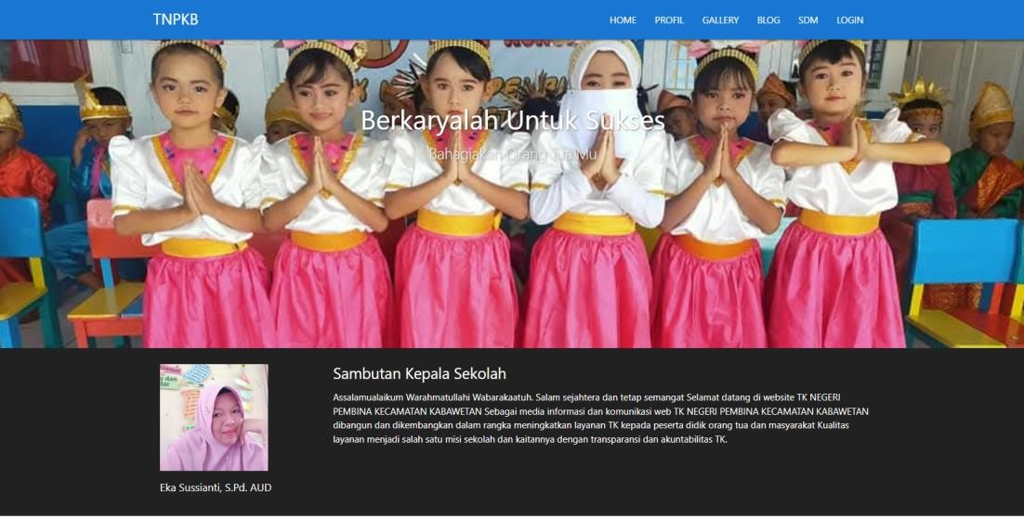

Gambar 4.1 Halaman Utama

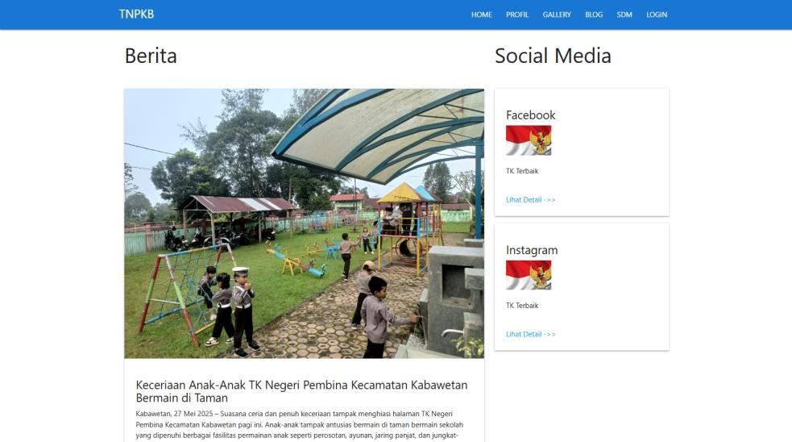
Gambar 4.2 Halaman Utama Berita
Pada bagian bawah halaman utama, ditampilkan halaman berita yang menyajikan informasi dan dokumentasi kegiatan terbaru dari TK Negeri Pembina Kecamatan Kabawetan. Halaman ini dibagi menjadi dua kolom utama, yaitu kolom "Berita" di sebelah kiri dan kolom "Social Media" di sebelah kanan. Dalam kolom berita, terdapat artikel yang menampilkan judul "Keceriaan Anak-Anak TK Negeri Pembina Kecamatan Kabawetan Bermain di Taman" dengan tanggal publikasi 27 Mei 2025. Artikel ini menggambarkan suasana riang dan penuh semangat anak-anak saat bermain di taman sekolah, serta menyertakan dokumentasi visual berupa foto anak-anak yang sedang beraktivitas menggunakan berbagai fasilitas permainan seperti ayunan, perosotan, jaring panjat, dan jungkat- jungkit.
Sementara itu, pada sisi kanan halaman, kolom Social Media menampilkan integrasi dengan platform media sosial seperti Facebook dan Instagram. Masing-masing kartu media sosial menyertakan nama akun, yakni "TK Terbaik", serta tautan "Lihat Detail >>" yang kemungkinan diarahkan ke halaman media sosial resmi sekolah. Kehadiran fitur ini menunjukkan adanya upaya sekolah dalam menjangkau masyarakat melalui berbagai kanal digital serta mendukung keterbukaan informasi dan publikasi kegiatan secara real time.
Secara keseluruhan, halaman ini menjadi bagian penting dari sistem informasi berbasis web sekolah, yang tidak hanya berfungsi sebagai pusat informasi, namun juga sebagai sarana dokumentasi dan promosi kegiatan sekolah kepada publik. Desain antarmuka yang bersih dan responsif menunjukkan bahwa website ini dirancang dengan memperhatikan aspek kemudahan penggunaan dan aksesibilitas bagi pengunjung.

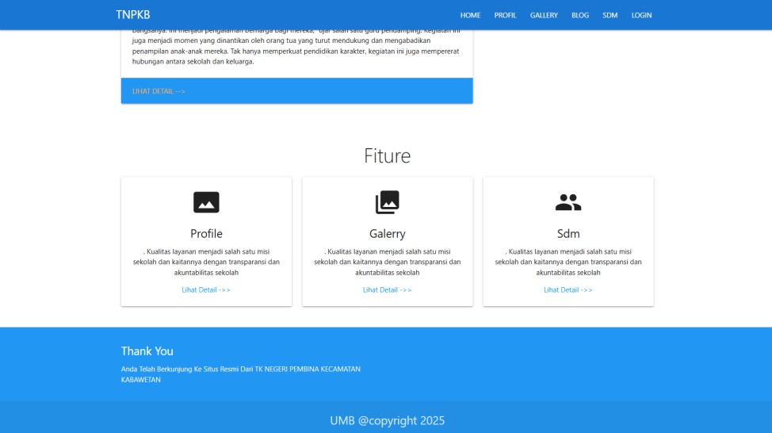

Gambar 4.3 Halaman Utama Footer
Setelah bagian berita dan media sosial, halaman website dilanjutkan dengan bagian fitur utama yang ditampilkan secara ringkas dan terstruktur. Bagian ini diberi judul "Fiture", meskipun terdapat kesalahan penulisan (seharusnya “Feature”), namun secara fungsional menampilkan tiga fitur penting dari website, yaitu: Profile, Gallery, dan SDM. Masing-masing fitur ditampilkan dalam bentuk kotak kartu (card) yang berisi ikon representatif, deskripsi singkat, serta tautan "Lihat Detail >>" yang mengarahkan pengguna untuk mengakses informasi lebih lanjut.
Deskripsi yang ditampilkan pada setiap fitur menekankan pentingnya kualitas layanan sebagai bagian dari misi sekolah, yang selaras dengan prinsip transparansi dan akuntabilitas. Fitur Profile kemungkinan berisi informasi tentang visi, misi, sejarah, dan struktur organisasi sekolah. Sementara itu, Gallery menyajikan dokumentasi visual berbagai kegiatan siswa dan sekolah, dan SDM menyajikan informasi tentang tenaga pendidik dan kependidikan yang bertugas di TK Negeri Pembina Kecamatan Kabawetan.
Bagian akhir halaman ditutup dengan ucapan "Thank You" yang menyatakan apresiasi kepada pengunjung karena telah mengakses situs resmi TK Negeri Pembina Kecamatan Kabawetan. Di bagian paling bawah terdapat footer yang menampilkan informasi hak cipta dengan teks “UMB @copyright 2025”, yang menunjukkan bahwa pengembangan website ini dilakukan oleh pihak yang terkait, kemungkinan mahasiswa Universitas Muhammadiyah Bengkulu (UMB) sebagai bagian dari proyek tugas akhir. Secara keseluruhan, bagian ini menjadi penutup yang ringkas namun informatif dari halaman utama website. Penyusunan fitur-fitur utama dalam bentuk kartu memberikan kesan profesional, terorganisir, dan mudah dinavigasi, sesuai dengan prinsip antarmuka pengguna yang baik dalam pengembangan sistem informasi berbasis web.
    - Halaman Profil
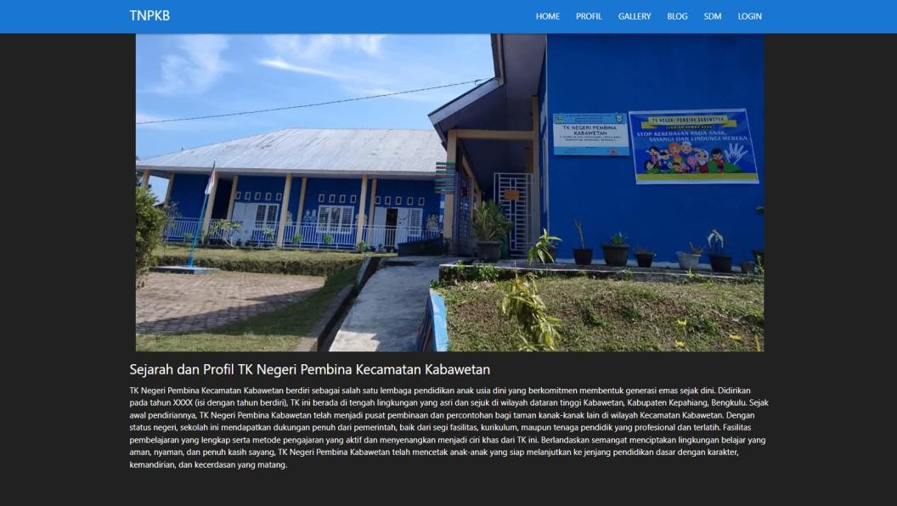
Gambar 4.4 Halaman Profil
Halaman Profil merupakan salah satu menu utama dalam website TK Negeri Pembina Kecamatan Kabawetan yang menyajikan informasi mengenai sejarah dan identitas sekolah. Tampilan halaman ini didominasi oleh gambar utama sekolah yang berlokasi di dataran tinggi Kecamatan Kabawetan, memberikan kesan visual yang informatif dan menarik.
Di bawah gambar, terdapat penjelasan teks yang memuat sejarah berdirinya sekolah, yang didirikan pada tahun 2006. Narasi tersebut menggambarkan komitmen sekolah dalam membentuk generasi emas sejak usia dini. Informasi ini memberikan latar belakang penting mengenai peran sekolah sebagai pusat pembinaan dan percontohan pendidikan anak usia dini di wilayah tersebut. Isi dari halaman ini menekankan pada:
      - Dukungan dari pemerintah, baik dari sisi fasilitas maupun tenaga pendidik profesional.
      - Kelengkapan sarana pembelajaran, mulai dari kelas, kurikulum, hingga suasana belajar yang aman dan nyaman.
      - Filosofi pendidikan karakter, yang menekankan pada kemandirian, kedisiplinan, dan kecerdasan emosional serta intelektual anak-anak.
Dengan dominasi warna latar hitam dan teks putih, halaman ini tampil elegan dan kontras, sehingga memudahkan pengguna membaca isi profil. Desain ini mencerminkan keseriusan institusi dalam menyampaikan informasi penting kepada pengunjung situs, baik dari kalangan orang tua, masyarakat umum, maupun pemangku kepentingan di bidang pendidikan.

Halaman ini menjadi fondasi penting untuk memahami identitas, visi, dan dedikasi sekolah dalam dunia pendidikan anak usia dini. Penempatan konten secara terstruktur dan estetika desain yang sederhana namun informatif menunjukkan bahwa pengembangan website ini mengedepankan user experience (UX) yang baik.

    - Halaman Galeri
Halaman Gallery pada website TK Negeri Pembina Kecamatan Kabawetan dirancang untuk menampilkan dokumentasi kegiatan siswa dan guru secara visual. Halaman ini berfungsi sebagai media informasi sekaligus promosi, yang memperlihatkan berbagai aktivitas positif di lingkungan sekolah.
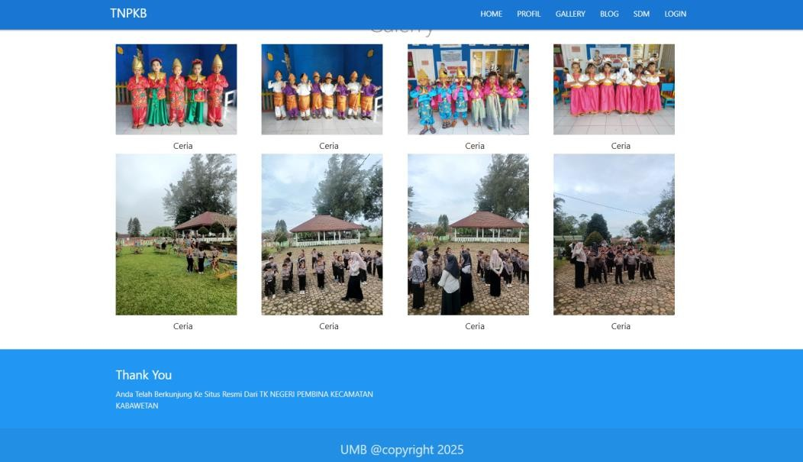
Tampilan halaman ini terdiri dari grid galeri foto yang tersusun rapi dalam beberapa baris dan kolom. Setiap foto diberi keterangan sederhana bertuliskan "Ceria", yang mencerminkan suasana kegembiraan dan semangat anak-anak saat berpartisipasi dalam berbagai kegiatan sekolah.

Gambar 4.5 Halaman Galeri
Beberapa jenis kegiatan yang ditampilkan dalam galeri meliputi:

      - Kegiatan seni dan tari tradisional, yang memperlihatkan anak-anak berpakaian adat dan tampil dalam kelompok.
      - Kegiatan belajar dan berkumpul di luar ruangan, seperti senam bersama, acara seremonial, dan kebersamaan guru-siswa.
      - Kegiatan seragam dan baris-berbaris, yang menampilkan anak-anak dalam formasi rapi, menunjukkan latihan kedisiplinan dan kekompakan.
Struktur halaman yang minimalis dan latar putih memberikan fokus utama kepada foto-foto yang ditampilkan, tanpa gangguan elemen visual lain. Hal ini memberikan kesan bersih, ringan, dan mudah diakses oleh pengunjung dari berbagai kalangan.
Fitur ini menjadi bukti nyata keterlibatan aktif siswa dalam berbagai kegiatan yang mendukung pengembangan karakter, sosial, dan budaya. Gallery juga menjadi sarana transparansi bagi orang tua murid maupun masyarakat umum untuk mengetahui aktivitas anak-anak selama di sekolah. Secara teknis, galeri ini dapat terus diperbarui melalui panel admin sehingga pengelola sekolah bisa menambahkan dokumentasi kegiatan terbaru secara berkala. Hal ini memperkuat kesan bahwa sekolah terbuka, aktif, dan dinamis dalam mendukung proses pendidikan.
    - Halaman Blog
Halaman Blog pada website TK Negeri Pembina Kecamatan Kabawetan dirancang sebagai media publikasi informasi yang berisi artikel atau tulisan pendek mengenai kegiatan dan informasi penting yang berkaitan dengan sekolah. Fitur ini menjadi saluran utama untuk menyampaikan pesan-pesan edukatif, cerita kegiatan, maupun informasi pengembangan sekolah kepada masyarakat luas.
Tampilan halaman Blog disusun dalam bentuk kartu artikel (card layout), di mana setiap artikel dilengkapi dengan:
      - Judul yang informatif

      - Gambar pendukung di sisi kiri atas

      - Ringkasan isi artikel berupa beberapa paragraf pendek yang memuat inti dari tulisan tersebut

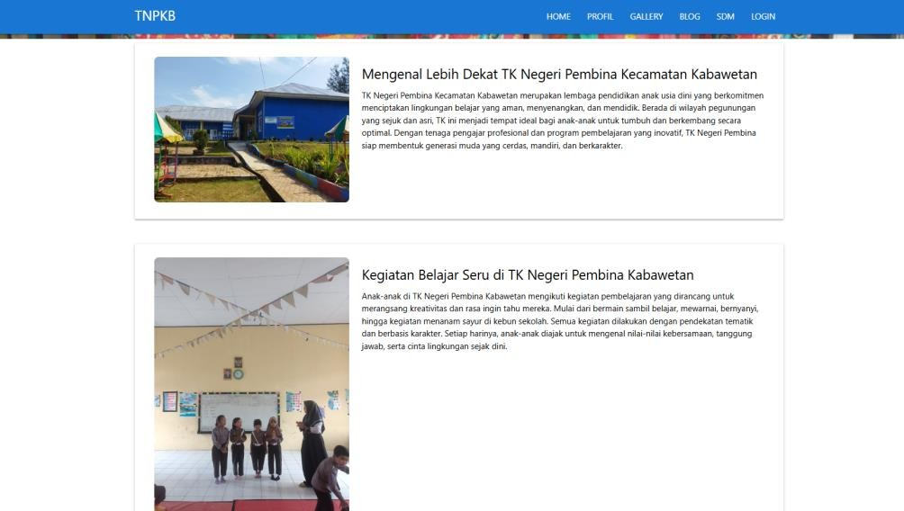

Gambar 4.6 Halaman Blog
Tampilan halaman ini rapi, bersih, dan user-friendly, dengan penggunaan background putih dan penataan konten yang seimbang antara gambar dan teks. Hal ini memudahkan pengunjung untuk membaca dan memahami setiap konten artikel yang disajikan.
Secara fungsional, halaman blog berperan penting sebagai dokumentasi kegiatan dan media komunikasi publik, sehingga mempermudah pihak sekolah untuk menjangkau orang tua murid maupun masyarakat umum secara digital. Artikel dapat ditambahkan secara berkala oleh admin melalui panel backend.
Dengan hadirnya halaman blog, website ini tidak hanya bersifat informatif, tetapi juga partisipatif dan komunikatif, mendukung transparansi serta meningkatkan engagement antara sekolah dan masyarakat.
    - Halaman SDM
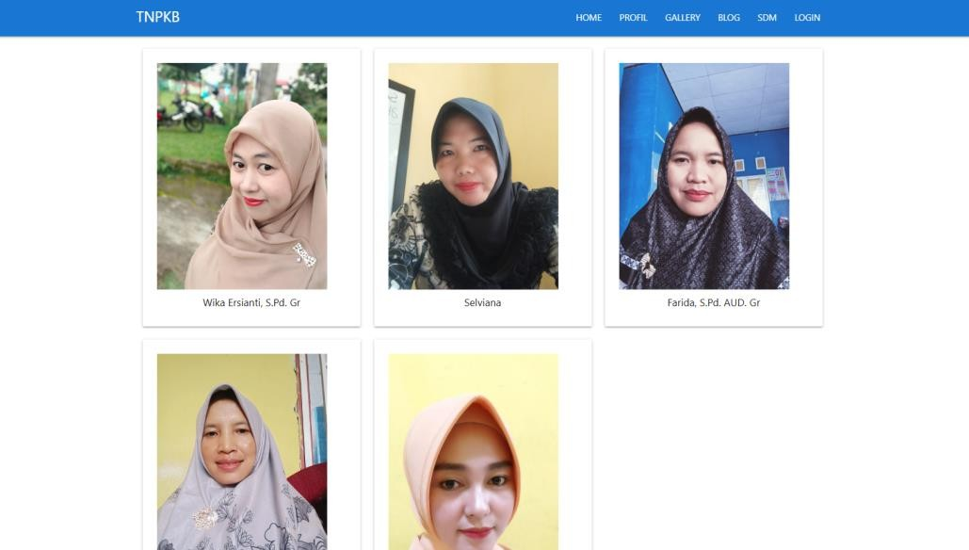
Halaman SDM pada website TK Negeri Pembina Kecamatan Kabawetan menampilkan profil singkat tenaga pendidik yang aktif mengajar di sekolah. Halaman ini bertujuan untuk memberikan informasi kepada pengunjung situs, khususnya orang tua murid, mengenai siapa saja guru-guru yang mengajar dan mendidik anak-anak mereka.

Gambar 4.7 Halaman SDM
Tampilan halaman ini dirancang secara visual dan informatif, dengan menampilkan:

      - Foto pribadi setiap guru

      - Nama lengkap dan gelar akademik

      - Disusun dalam bentuk grid (kotak berjajar) yang rapi dan responsif
Desain halaman ini menggunakan layout bersih dan minimalis, dengan latar belakang putih dan kotak bayangan (shadow) pada setiap kartu guru, sehingga mempertegas visual setiap elemen tanpa terlihat berlebihan.
Penempatan nama di bawah foto juga memudahkan pengunjung mengenali setiap guru.
Fungsi halaman ini sangat penting dalam membangun kepercayaan antara pihak sekolah dan orang tua murid. Dengan mengetahui profil guru, orang tua merasa lebih tenang karena mengetahui latar belakang pendidik anak-anak mereka.
    - Halaman Login Admin
Halaman login admin berfungsi sebagai gerbang masuk bagi pengguna yang memiliki hak akses khusus, seperti admin atau pengelola konten website TK Negeri Pembina Kecamatan Kabawetan. Tujuan utama dari halaman ini adalah untuk menjaga keamanan sistem serta membatasi akses hanya kepada pengguna yang terautentikasi.


Gambar 4.8 Halaman Login Admin
Halaman ini hanya bisa diakses oleh pengguna yang memiliki akun valid. Jika pengguna memasukkan username atau password yang salah, sistem akan memberikan umpan balik berupa pesan kesalahan (error message). Jika login berhasil:
Pengguna akan diarahkan ke halaman dashboard admin, tempat di mana pengelolaan data seperti konten profil, galeri, SDM, dan blog dilakukan, Jika login gagal sistem akan tetap berada di halaman login dengan notifikasi kegagalan untuk menjaga keamanan akses.
    - Halaman Beranda Admin
Halaman ini berfungsi sebagai tempat admin mengelola slogan yang akan ditampilkan pada website TK Negeri Pembina Kecamatan Kabawetan. Slogan-slogan ini berisi pesan inspiratif yang berkaitan dengan dunia pendidikan anak usia dini dan semangat belajar siswa.

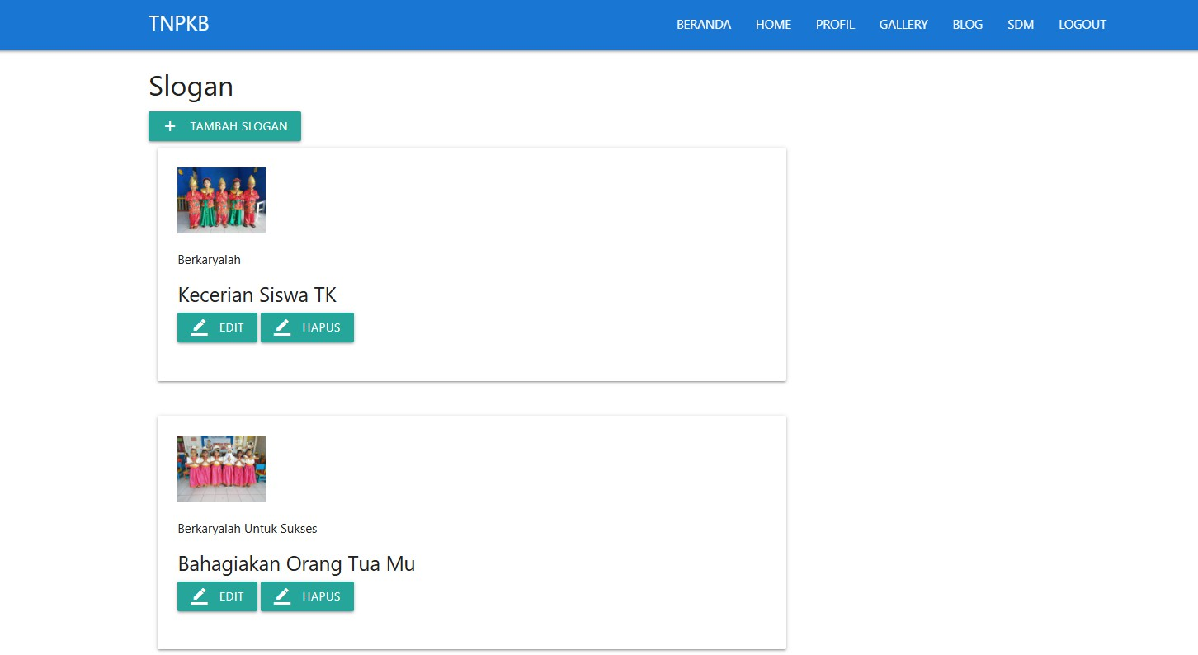

Gambar 4.9 Halaman Beranda Admin
Antarmuka halaman ini dirancang bersih dan minimalis, dengan susunan kartu yang mudah dibaca dan tombol aksi yang jelas terlihat. Warna tombol yang digunakan juga membedakan fungsi:
      - Hijau untuk edit dan tambah
      - Merah untuk hapus (biasanya)

Fungsi Backend (Umum)

- Tambah slogan: Menyimpan data ke database dan menampilkan di halaman publik.
- Edit slogan: Mengupdate data slogan berdasarkan ID.

- Hapus slogan: Menghapus entri slogan dari database dengan validasi admin.

    - Halaman Home Admin
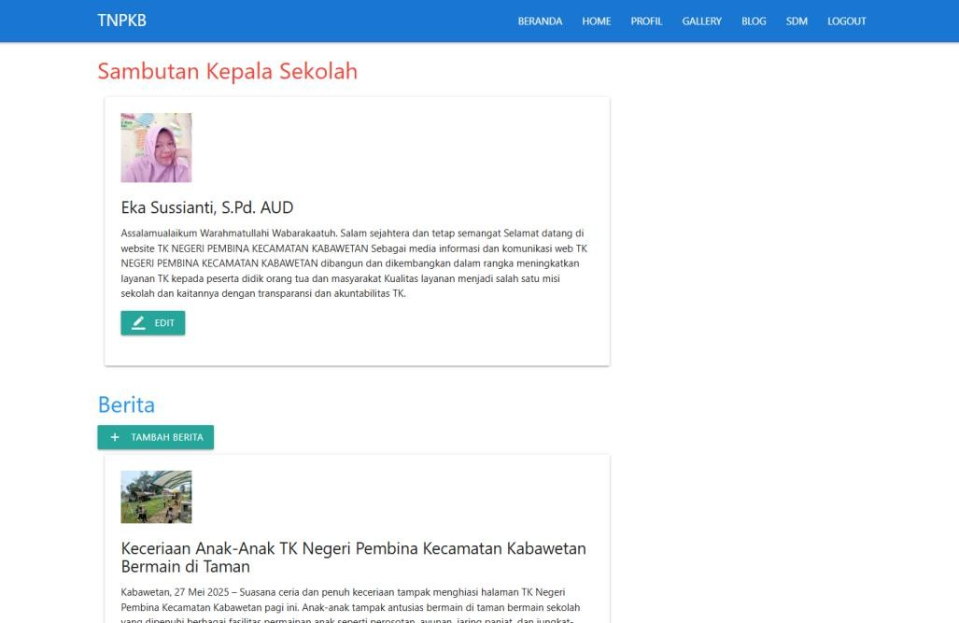
Gambar 4.10 Halaman Home Admin
Halaman manajemen slogan merupakan bagian dari sistem administrasi website TK Negeri Pembina Kecamatan Kabawetan yang hanya dapat diakses oleh admin setelah login. Pada halaman ini, admin dapat mengelola berbagai slogan yang berisi pesan-pesan motivasi atau nilai-nilai positif yang ingin ditanamkan kepada siswa dan pengunjung website. Setiap slogan ditampilkan dalam bentuk kartu yang memuat gambar, judul pendek, serta isi atau pesan utama dari slogan tersebut. Admin dapat menambahkan slogan baru melalui tombol “Tambah Slogan” yang tersedia di bagian atas halaman. Selain itu, terdapat dua tombol aksi pada setiap kartu slogan, yaitu “Edit” dan “Hapus”. Tombol “Edit” memungkinkan admin untuk memperbarui gambar maupun isi slogan, sementara tombol “Hapus” digunakan untuk menghapus slogan yang sudah tidak relevan.
Desain antarmuka halaman ini dibuat sederhana dan intuitif, dengan penataan elemen yang rapi sehingga memudahkan admin dalam melakukan pengelolaan data slogan. Seluruh proses pengelolaan slogan ini terhubung langsung dengan database sehingga setiap perubahan dapat langsung ditampilkan di halaman publik website.
    - Halaman Profil Admin
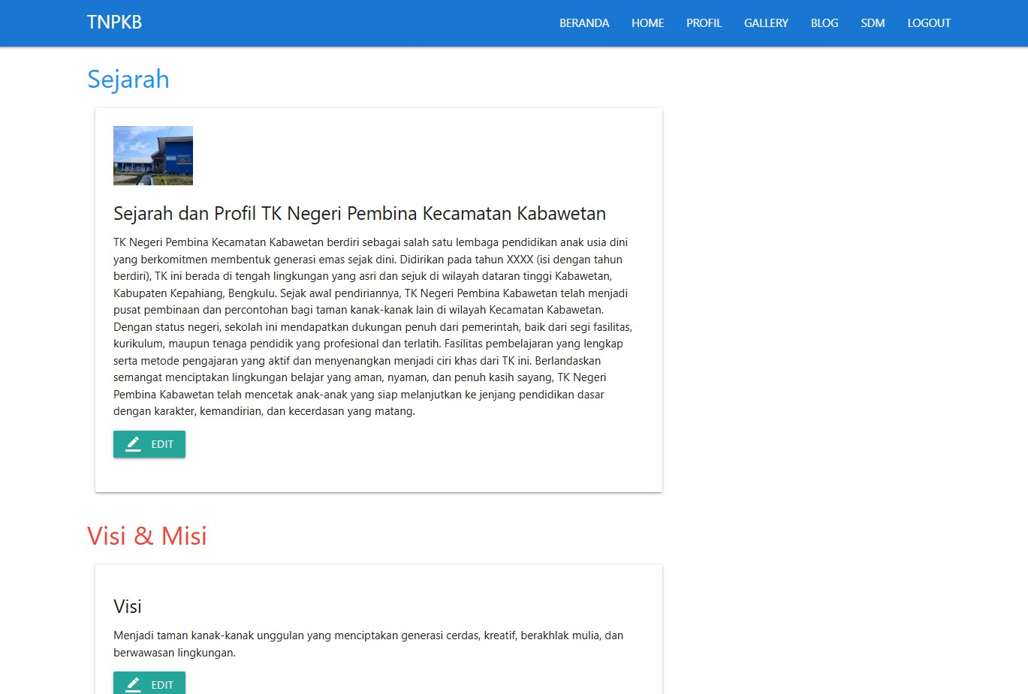
Gambar 4.11 Halaman Profil Admin

Menu Profil pada halaman admin merupakan fitur penting dalam sistem informasi yang berfungsi untuk mengelola dan menampilkan identitas serta latar belakang lembaga TK Negeri Pembina Kecamatan Kabawetan. Menu ini terdiri dari beberapa sub-menu utama, yaitu Sejarah, Visi & Misi, dan Sarana dan Prasarana. Pada sub-menu Sejarah, admin dapat memasukkan informasi terkait awal pendirian sekolah, tujuan utama lembaga, serta perkembangan yang telah dicapai dari masa ke masa. Sub- menu Visi & Misi memungkinkan admin menyunting dan memperbarui arah serta tujuan strategis pendidikan yang ingin dicapai oleh sekolah dalam membentuk karakter peserta didik. Sementara itu, sub-menu Sarana dan Prasarana berfungsi untuk menampilkan informasi mengenai fasilitas fisik yang tersedia di sekolah, seperti ruang kelas, taman bermain, perpustakaan, dan fasilitas pendukung lainnya. Seluruh konten dalam menu Profil dapat diedit secara langsung oleh admin, sehingga informasi yang disajikan kepada publik melalui website selalu relevan, informatif, dan mencerminkan kondisi terkini dari lembaga pendidikan tersebut.
    - Halaman Galeri Admin
Halaman Gallery pada sistem informasi TK Negeri Pembina Kecamatan Kabawetan berfungsi sebagai media untuk menampilkan dokumentasi kegiatan sekolah dalam bentuk foto. Melalui menu ini, admin dapat mengelola konten galeri secara dinamis, mulai dari menambahkan foto baru, menyunting informasi terkait foto, hingga menghapus foto yang tidak relevan. Setiap foto dapat diberi judul atau keterangan singkat, sehingga memudahkan pengunjung dalam memahami konteks kegiatan yang ditampilkan. Fitur ini sangat penting sebagai bentuk transparansi dan publikasi terhadap aktivitas pendidikan maupun ekstrakurikuler yang dilakukan di lingkungan sekolah. Selain sebagai dokumentasi visual, galeri juga menjadi sarana promosi sekolah yang menarik karena memperlihatkan suasana pembelajaran yang menyenangkan dan kreatif bagi anak-anak.
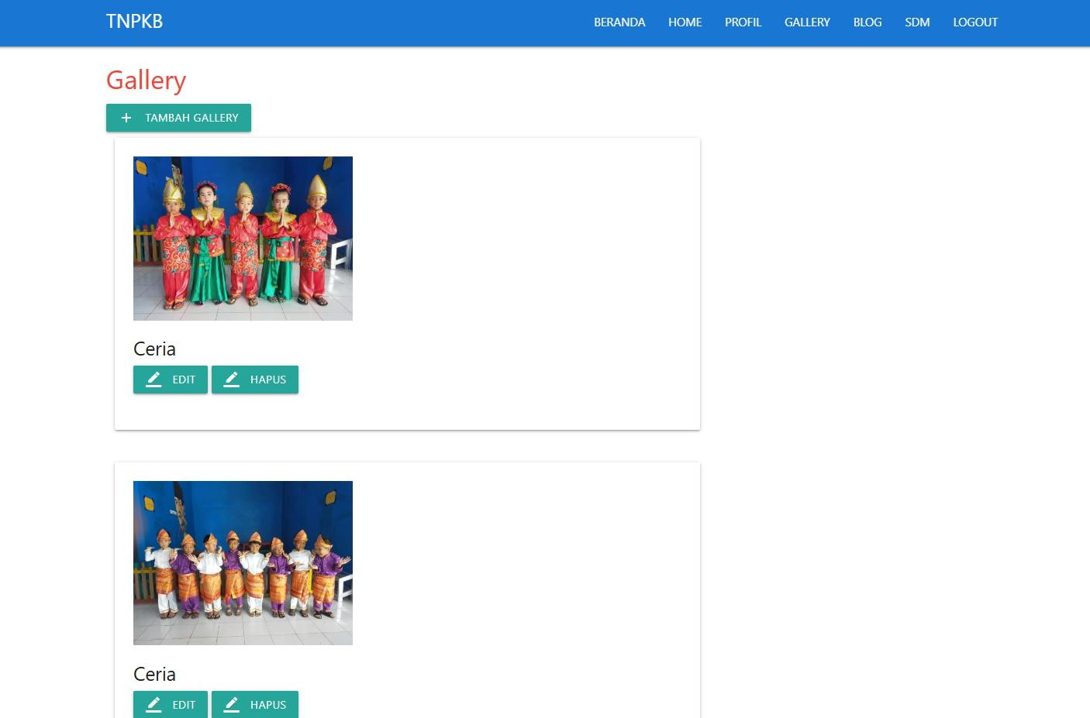
Dengan tampilan antarmuka yang sederhana dan fungsional, halaman Gallery memberikan kemudahan bagi admin dalam memperbarui konten secara berkala agar selalu up to date.
Gambar 4.12 Halaman Galeri Admin
Berkala. Fitur ini memungkinkan admin untuk menambahkan konten blog yang berisi tulisan informatif seperti pengenalan sekolah, kegiatan belajar-mengajar, acara khusus, maupun pencapaian siswa. Setiap entri blog dapat dilengkapi dengan judul, gambar pendukung, serta deskripsi yang relevan untuk memperkuat pesan yang ingin disampaikan kepada pembaca. Admin juga memiliki kontrol penuh untuk mengedit maupun menghapus konten yang telah dipublikasikan. Keberadaan halaman blog tidak hanya berfungsi sebagai dokumentasi digital, tetapi juga sebagai sarana komunikasi yang efektif antara sekolah dengan orang tua dan masyarakat luas. Dengan tampilan yang terstruktur dan mudah digunakan, halaman blog ini membantu menjaga keterbukaan informasi serta meningkatkan citra positif sekolah di mata publik.
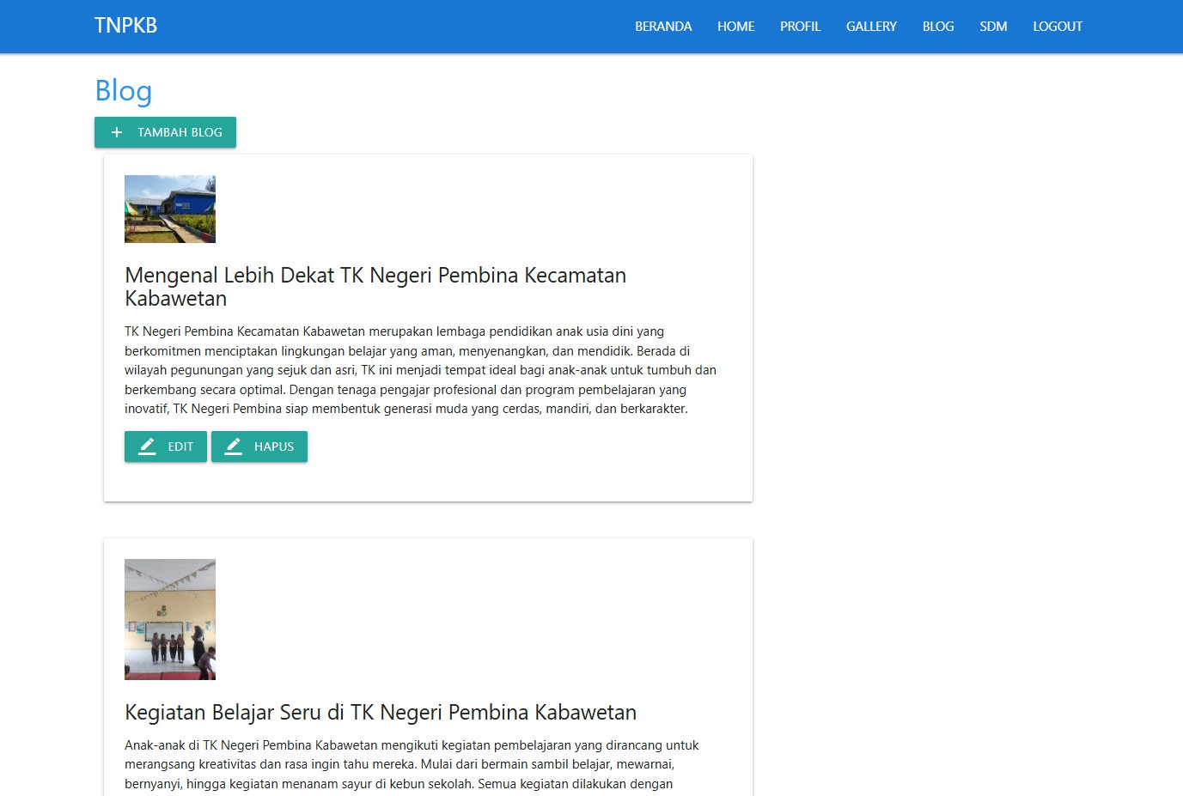

Gambar 4.13 Halaman Blog Admin

    - Halaman SDM Admin

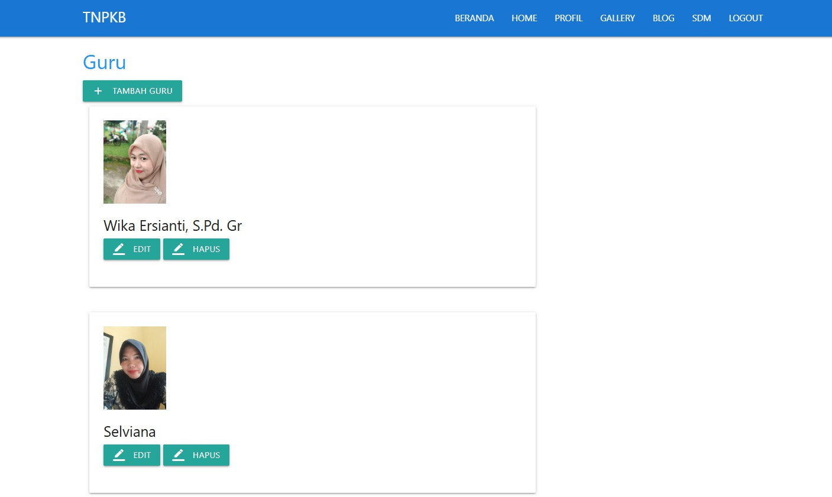

Gambar 4.14 Halaman SDM Admin
Halaman SDM pada sistem informasi TK Negeri Pembina Kecamatan Kabawetan berfungsi sebagai wadah untuk menampilkan dan mengelola data tenaga pendidik atau guru yang aktif mengajar di sekolah. Dalam halaman ini, admin dapat menambahkan informasi guru, seperti nama lengkap, gelar akademik, serta foto profil untuk memudahkan identifikasi. Setiap entri guru dapat diedit atau dihapus dengan mudah melalui tombol yang telah disediakan, sehingga informasi yang ditampilkan dapat selalu diperbarui sesuai kondisi terkini. Fitur ini tidak hanya membantu dalam manajemen data internal, tetapi juga berfungsi sebagai bentuk transparansi kepada masyarakat mengenai kualitas dan kualifikasi tenaga pengajar di lembaga tersebut. Dengan tampilan yang rapi dan informatif, halaman SDM mendukung profesionalisme sekolah dalam menyampaikan informasi mengenai sumber daya manusia yang dimilikinya, serta memperkuat kepercayaan publik terhadap lembaga pendidikan ini.

  - Pengujian
Dalam pengembangan website TK Negeri Pembina Kecamatan Kabawetan, metode Agile diterapkan sebagai pendekatan pengembangan sistem yang bersifat iteratif dan adaptif. Metode ini memungkinkan proses pengembangan dilakukan secara bertahap melalui serangkaian sprint yang fokus pada kebutuhan pengguna serta fleksibel terhadap perubahan. Setiap tahapan pengembangan dilengkapi dengan proses evaluasi dan perbaikan yang berkelanjutan untuk memastikan setiap fitur yang dikembangkan dapat berjalan sesuai dengan fungsinya. Setelah proses pengembangan pada setiap iterasi selesai, dilakukan pengujian sistem untuk memastikan bahwa fitur yang diimplementasikan telahsesuai dengan kebutuhan pengguna.
Pengujian dilakukan menggunakan metode Blackbox Testing, yaitu metode pengujian yang memfokuskan pada fungsi sistem tanpa memperhatikan struktur internal kode program. Tujuannya adalah untuk mengevaluasi apakah input yang diberikan sistem dapat menghasilkan output yang sesuai dengan ekspektasi. Pengujian dilakukan berdasarkan beberapa skenario pengujian yang mewakili seluruh proses dalam sistem, antara lain proses login admin, pengelolaan data profil (sejarah, visi misi, dan sarana prasarana), manajemen galeri, penulisan blog, serta pengelolaan data guru. Setiap skenario mencakup data uji, target hasil yang diharapkan, serta validasi terhadap hasil yang dihasilkan oleh sistem. Jika output sistem sesuai dengan target, maka fitur tersebut dinyatakan berhasil dan valid. Namun, apabila terjadi ketidaksesuaian, maka dilakukan perbaikan pada proses pengembangan berikutnya dalam sprint Agile selanjutnya.
Dengan pendekatan Agile dan pengujian sistem yang sistematis, pengembangan website ini diharapkan dapat menghasilkan aplikasi yang responsif terhadap kebutuhan pengguna dan dapat mendukung proses publikasi serta dokumentasi kegiatan TK Negeri Pembina Kecamatan Kabawetan secara efektif.Adapun hasil pengujian sistem dapat dilihat dalam Tabel 4.1 berikut:

No | Skenario Pengujian | Data Uji | Target yang Diharapkan | Hasil Uji | Validasi
1 | Pengujian login sistem | Email dan password yang benar | Sistem berhasil masuk ke halaman dashboard | Berhasil login | Valid
2 | Pengujian login dengan data kosong | Email dan password kosong | Sistem menampilkan pesan kesalahan | Muncul pesan error | Valid
3 | Pengujian input data sejarah | Judul: Sejarah TK, Isi: Teks sejarah | Data sejarah berhasil disimpan dan tampil di halaman profil | Data tampil di halaman profil | Valid
4 | Pengujian input data visi dan misi | Visi dan misi lengkap | Data visi misi tersimpan dan tampil di halaman profil | Data tampil sesuai | Valid
5 | Pengujian input sarana dan prasarana | Nama sarana: Ruang Kelas, Deskripsi: Ruangan belajar utama | Data berhasil ditampilkan di halaman sarana prasarana | Data tampil sesuai | Valid
6 | Pengujian tambah galeri foto | Upload foto + deskripsi 'Ceria' | Foto berhasil diunggah dan tampil di halaman galeri | Gambar tampil di galeri | Valid
7 | Pengujian hapus galeri | Klik tombol hapus pada salah satu galeri | Foto berhasil dihapus dari galeri | Foto hilang dari daftar | Valid
8 | Pengujian tambah data blog | Judul: Artikel Baru, Isi artikel dan gambar | Blog ditambahkan dan muncul di halaman blog | Artikel muncul | Valid
9 | Pengujian hapus artikel blog | Klik tombol hapus pada salah satu artikel blog | Artikel berhasil dihapus | Artikel hilang dari daftar | Valid

10 | Pengujian tambah data guru | Nama: Wika Ersianti, Foto: Diunggah | Data guru ditampilkan di halaman SDM | Data guru tampil | Valid
11 | Pengujian edit data guru | Edit nama guru menjadi 'Wika E., S.Pd.' | Nama guru berubah di halaman SDM | Data berubah | Valid

    - Halaman Blog Admin
Halaman Blog pada sistem informasi TK Negeri Pembina Kecamatan Kabawetan disediakan sebagai media publikasi berita, artikel, dan informasi kegiatan sekolah secara 12 | Pengujian fitur logout | Klik tombol Logout | Sistem keluar dan kembali ke halaman login | Berhasil logout | Valid

BAB V

KESIMPULAN DAN SARAN
  - Kesimpulan
Berdasarkan proses perancangan, implementasi, pengujian, serta analisis sistem informasi Website TK Negeri Pembina Kecamatan Kabawetan yang dikembangkan dengan pendekatan metode Agile, maka diperoleh beberapa kesimpulan sebagai berikut:
    - Sistem informasi yang dirancang mampu menampilkan dan mengelola berbagai informasi penting seputar profil sekolah, seperti sejarah, visi dan misi, serta sarana dan prasarana. Selain itu, sistem juga menyediakan fitur pengelolaan galeri kegiatan, blog berita sekolah, serta data tenaga pendidik (SDM) secara terstruktur dan mudah diakses oleh pengguna.
    - Seluruh proses pengembangan dilakukan secara iteratif dan bertahap menggunakan prinsip Agile, yang memungkinkan adanya evaluasi dan penyesuaian selama proses berjalan. Hal ini membantu tim pengembang untuk lebih responsif terhadap kebutuhan pengguna dan perubahan yang diperlukan dalam pengembangan sistem.
    - Hasil pengujian menunjukkan bahwa fitur-fitur utama sistem seperti autentikasi login, manajemen data profil, galeri, blog, dan guru dapat berjalan dengan baik dan memberikan output yangsesuai harapan. Hal ini menunjukkan bahwa sistem telah memenuhi fungsionalitas yang dibutuhkan oleh pengguna.

    - Visualisasi konten dalam bentuk teks, gambar, serta tombol interaktif (edit dan hapus) memberikan kemudahan bagi admin dalam melakukan manajemen konten website secara mandiri tanpa perlu pengetahuan teknis pemrograman.
    - Proses pengujian sistem dilakukan dengan metode Blackbox Testing, yang memvalidasi seluruh fitur berdasarkan input dan output tanpa melihat struktur kode program. Hasil pengujian menunjukkan bahwa seluruh skenario pengujian memberikan hasil yang valid dan sesuai dengan spesifikasi sistem, sehingga sistem dinyatakan layak untuk digunakan
  - Saran

Berdasarkan kesimpulan yang telah diuraikan diatas, maka beberapa saran yang dapat diambil yaitu :
    - Sistem dapat dikembangkan lebih lanjut dengan menambahkan fitur pelacakan aktivitas pengguna seperti jumlah kunjungan, halaman yang paling sering diakses, dan waktu akses untuk mendukung evaluasi efektivitas konten pada website.
    - Perlu ditambahkan fitur filter dan ekspor data dalam berbagai format (PDF, Excel), terutama pada bagian galeri kegiatan, data guru, dan artikel, guna mendukung proses dokumentasi dan pelaporan sekolah.
    - Penyesuaian terhadap konten dan tampilan website perlu dilakukan secara fleksibel oleh admin sekolah, agar informasi yang ditampilkan selalu relevan dan terkini tanpa memerlukan bantuan teknis lanjutan.
    - Sistem dapat dikembangkan ke arah pemberitahuan otomatis seperti pengingat jadwal kegiatan atau pengumuman penting, sehingga website menjadi lebih interaktif dan bermanfaat dalam menunjang komunikasi antara sekolah dan orang tua siswa.

DAFTAR PUSTAKA
Andriana Chariria, F., 2025, ‘PERANCANGAN UI/UX APLIKASI MOBILE PETA AKSESIBILITAS DIFABEL DAN EDUKASI MASYARAKAT DI KABUPATEN SLEMAN DENGAN METODE DESIGN THINKING’.
Astuti, C.C., Yusrinda, R., Qur’ani, A. Al & Untari, R.S., 2025, ‘Pengembangan Website Sebagai Peningkatan Penyebaran Informasi di Era Digital di Raudhatul Athfal (RA) Cahaya Insani Sidoarjo’, JRCE (Journal of Research on Community Engagement), 6(2), 93–101.
Astuti, T.F., Subarno, A. & Indrawati, C., 2024, ‘Pemanfaatan website sekolah sebagai sarana promosi dan informasi humas di SMK Negeri 1 Wonogiri’, JIKAP (Jurnal Informasi dan Komunikasi Administrasi Perkantoran), 8(2), 187.
Ayu Ningrat, Rini Astuti, Willy Prihartono & Ruli Herdiana, 2025, ‘Agile-Based Academic Information System Development for Efficient Assessment at Al-Ma’rifah Boarding School’, Journal of Artificial Intelligence and Engineering Applications (JAIEA), 4(2), 1317–1321.
Azrieel, W., Valentino, N., Raya Jl Yos Sudarso, P., Jekan Raya, K., Palangka Raya, K. & Tengah, K., 2024, MENGOPTIMALKAN KOMUNIKASI DALAM TIM PENGEMBANGAN PERANGKAT LUNAK MELALUI PENDEKATAN AGILE DENGAN SCRUM: LITERATURE REVIEW, vol. 8.
Brown, K.; T.J.; C.P., 2020, ‘User-centered design in school website development: Enhancing user experience through iterative design processes’, Educational Media International, 291–310.
Dwi Inayah, A., 2024, ‘ANALISIS TINJAUAN IMPLEMENTASI METODE AGILE DALAM MANAJEMEN PROYEK SISTEM INFORMASI’, JURTIKOM, 1(2).
Fajri, K., Saputra, A., Umar, Z. & Albana, I., 2024, ANALISIS PENDEKATAN METODE AGILE DALAM MANAJEMEN PROYEK PADA SISTEM INFORMASI.
Hadi Winoto, J. & Dahurul, A., 2010, PERANCANGAN dan PEMBUATAN WEBSITE IKLAN LAYANAN MASYARAKAT “www.iklanhunian.com “.
Hikmah, N., Suradika, A., Andi, R. & Gunadi, A., 2021, METODE AGILE UNTUK MENINGKATKAN KREATIVITAS GURU MELALUI BERBAGI PENGETAHUAN (KNOWLEDGE SHARING).
Izzah, N., 2020, ‘PELATIHAN MEMBUAT DAN MENGELOLA WEBSITE SEKOLAH’, Jurnal Abdimas Bina Bangsa, 1(2), 247–256.
Johnson, L.; L.H., 2019, ‘Implementing Agile methodologies in web-based educational portal development.’, International Journal of Educational Innovations, 78–92.
Mahendra, I., Tresno, D. & Yanto, E., 2018, ‘AGILE DEVELOPMENT METHODS DALAM PENGEMBANGAN SISTEM INFORMASI PENGAJUAN KREDIT BERBASIS WEB (STUDI KASUS : BANK BRI UNIT KOLONEL SUGIONO)’.
Maritsa, A., Hanifah Salsabila, U., Wafiq, M., Rahma Anindya, P. & Azhar Ma’shum, M., 2021, ‘Pengaruh Teknologi Dalam Dunia Pendidikan’, Al-Mutharahah: Jurnal Penelitian dan Kajian Sosial Keagamaan, 18(2), 91–100.
Noveandini, R., Wulandari, M.S. & Hakim, A., 2023, ‘PENERAPAN METODE SCRUM PADA RANCANG BANGUN SISTEM INFORMASI PENJUALAN TOKO SEPATU RABBANI SHOES’, Seminar Nasional Teknologi Informasi dan Komunikasi STI&K (SeNTIK), 7(1).
Nura Wiantisa, F., Fajar Prasetya, A., Sonny Gunawan, I.M., Leksono, T. & Yuzarion, 2022, ‘PENGEMBANGAN LAYANAN BIMBINGAN KLASIKAL BERBASIS MEDIA WEBSITE UNTUK MENINGKATKAN TANGGUNG JAWAB AKADEMIK SISWA’, Jurnal Realita Bimbingan dan Konseling (JRbk), 7(2), 1725–1732.
Penerapan, J., Informasi, T., Komunikasi, D., Suryadicka, F., Aspriyono, H. & Akbar, A. Al, 2025, ‘Perancangan sistem informasi sekolah berbasis web pada TK Aisyiyah Bustanul Athfal 1 Bengkulu’.
Rismanto, C., Metris. Diksi, Rasyiddin, A. & Priyanto, R., no date, ‘STRATEGI PENGEMBANGAN ORGANISASI: PENERAPAN METODE AGILE MELALUI TRANSFORMASI INOVASI, BUDAYA ORGANISASI, DIGITALISASI, DAN MANAJEMEN PEMASARAN UNTUK MENINGKATKAN KINERJA PERUSAHAAN’.
Taylor, S.; S.D.; A.M., 2021, ‘The role of Agile Development in web-based educational system projects: Insights from implementation.’, 23–40.
Wang, Y.; Z.F.; L.H., 2023, ‘Enhancing accessibility in educational institutions through responsive web technologies’, Journal of Web Technologies and Applications, 113–127.
Windasari, A.F., 2021, PERAN WEBSITE SEBAGAI SARANA BRANDING SEKOLAH DI MASA PANDEMI COVID-19.

